附件6
交通路线示意图

小平干部学院二期（导航地址：广安市广安区牌坊路201号）
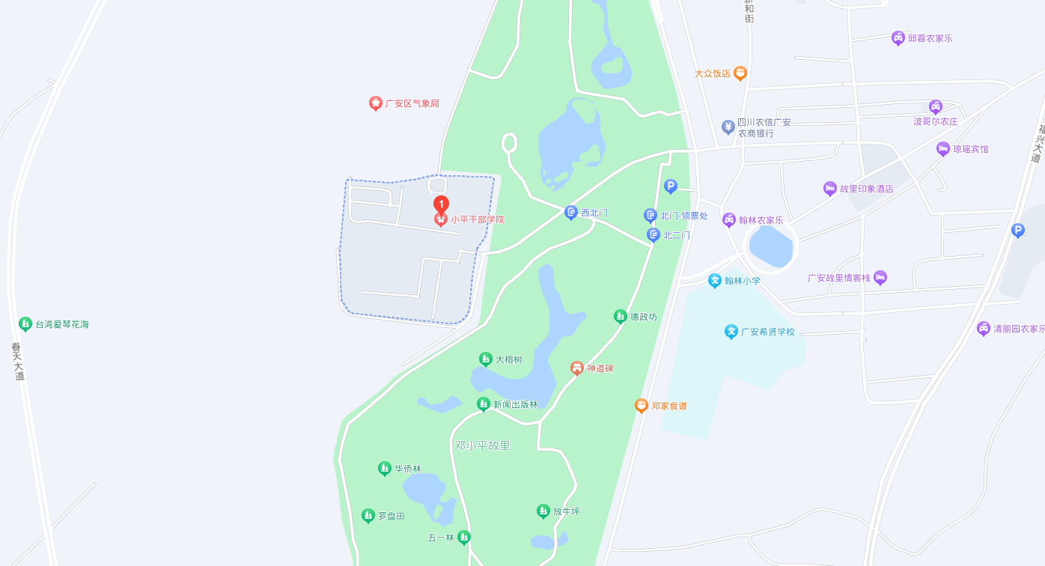
A.广安南站（火车站）开通直达小平干部学院专用公交，途径广安客运枢纽站，直达小平干部学院（南门）票价2元/人。
B.广安客运枢纽站（汽车站）步行640米到广安南站公交站，乘坐小平干部学院专用公交直达小平干部学院（南门）,票价2元/人。
C.广安站（火车站）
方式一：出站后有组合车可直达小平干部学院（南门），距离约32公里，费用约15元/人。
方式二：出站后步行256米到前锋火车站公交站，搭乘快速客车K103路经15站到达市民广场站，步行373米到达对面市民广场公交站，搭乘8路经9站到达邓小平故居北门公交站，步行472米到达小平干部学院（南门）。
方式三：出站后步行256米到前锋火车站公交站，搭乘快速客车K103路经15站到达市民广场站，在市民广场站打车直达小平干部学院（南门），距离约7.5公里，费用约11元。
D.广安汽车总站步行3米到达城北汽车站公交站，搭乘10路或1路经8站到达重百商场公交站，步行284米到广宁市场公交站，搭乘8路经9站到达邓小平故居北门公交站，步行472米到达小平干部学院（南门）。

